Pielikums Nr.1
Madonas novada pašvaldības domes
20.04.2021. lēmumam Nr.163
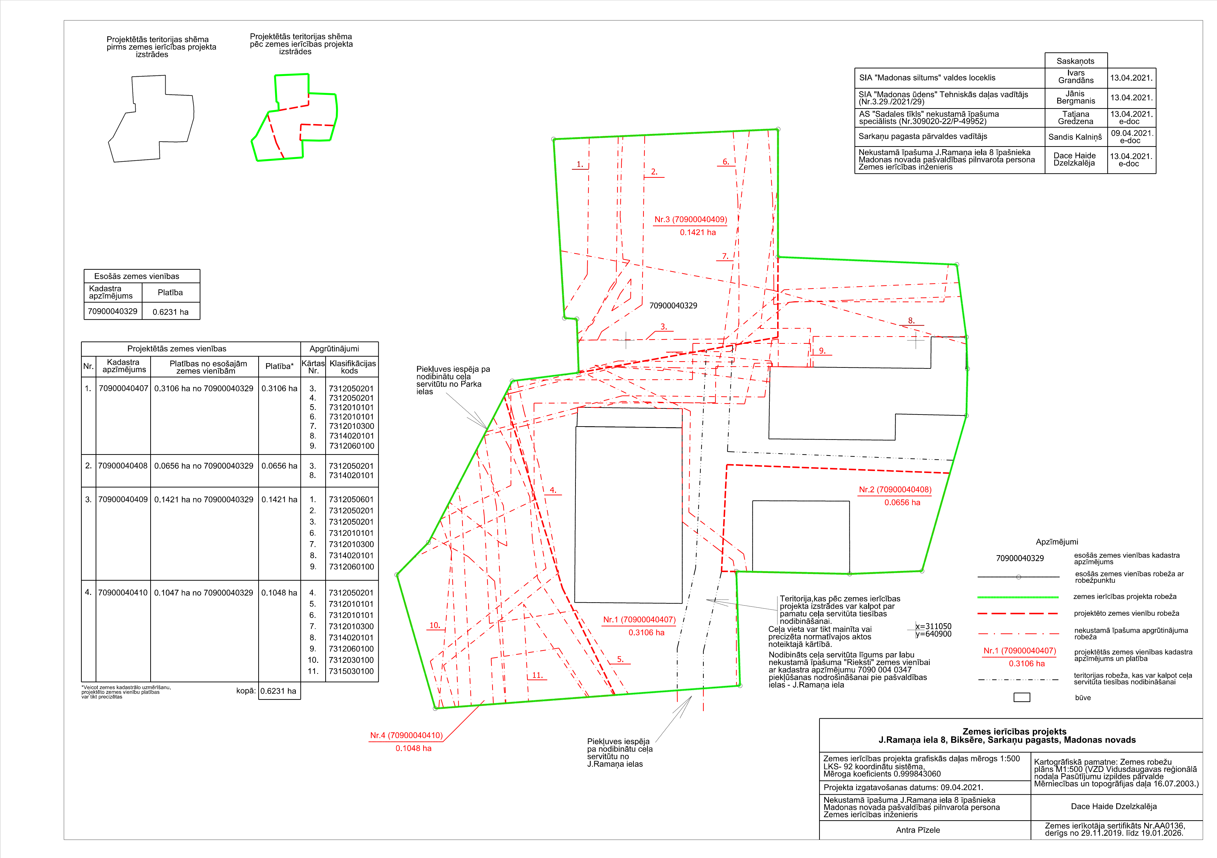
(prot. Nr.9, 23.p.)

